Angličtina do 17.5.
Uč. str. 57, cv. 5a – prohlédněte si pozorně mapu Spojeného království Velké Británie a Severního Irska
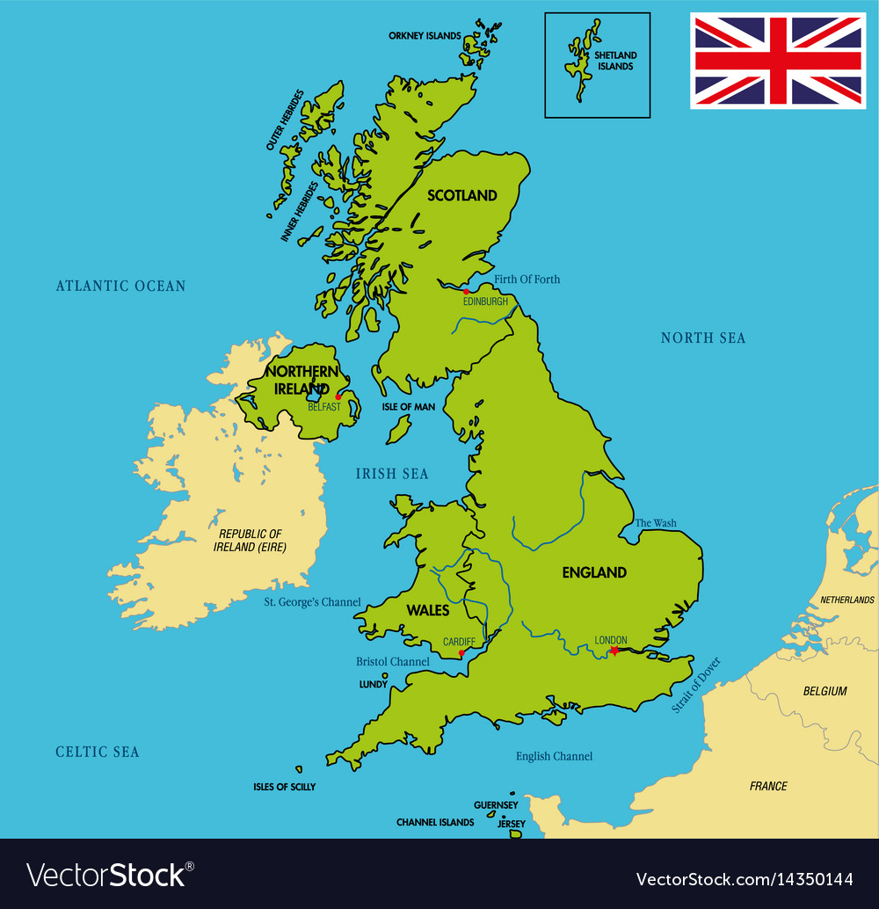
- naučte se anglický název psát i vyslovovat: The United Kingdom of Great Britain and Northern Ireland

- nejdříve doplňte chybějící slova do textu (jedná se o probíranou slovní zásobu)
- poté si poslechněte celý text a kontrolujte si doplněná slovíčka
https://elt.oup.com/student/project/level2/unit5/audio?cc=cz&selLanguage=cs

Úkoly k zaslání:
Uč. str. 57, cv. 6 – opravte věty
Uč. str. 57, cv. 7 – zkuste napsat odpovědi k otázkám
PS str.45, cv. 4- komu funguje CD
PS str. 45, cv. 5 – vyberte si 4 věty
Ps str. 45, cv. 6 a – text je o významné turistické atrakci The London Eye
(Abych to zjednodušila, budete doplňovat následující slova: from, in, visit, metres, on – pozor, přeházela jsem to)
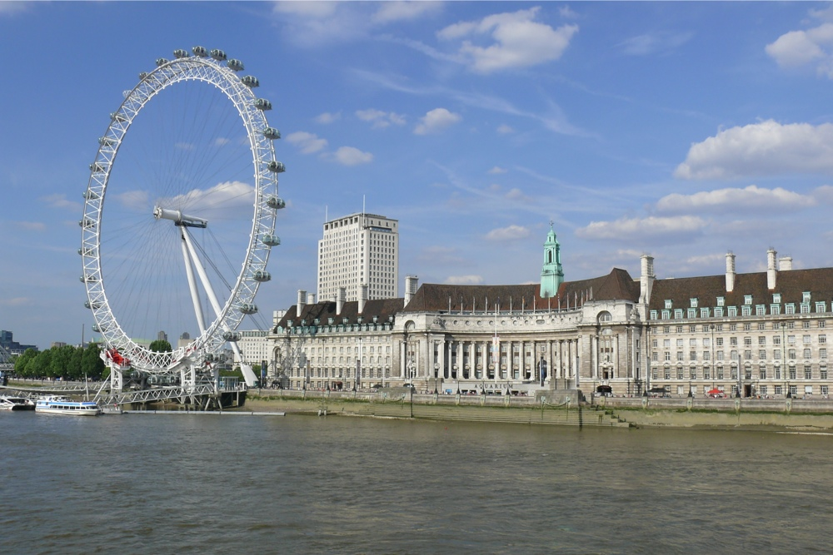

Postupně se začněte učit novou slovní zásobu 5B – v PS str. 84
Uč. str. 58, cv. 1 – poslouchejte, opakujte, sledujte obrázky
https://elt.oup.com/student/project/level2/unit5/audio?cc=cz&selLanguage=cs
PS str. 46, cv. 1
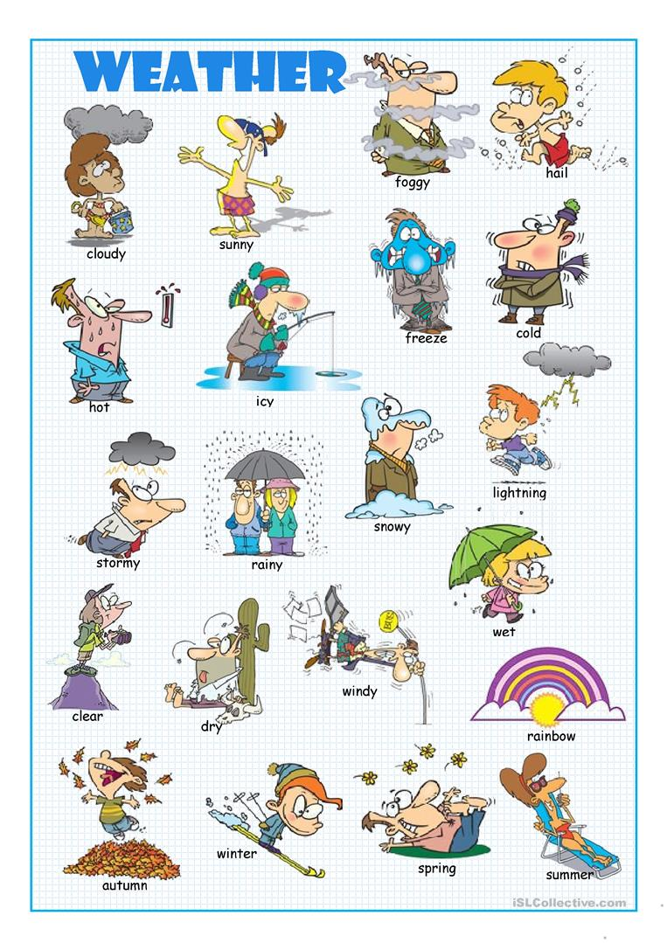
Můžete si udělat obrázkový slovníček do sešitu. Co neznáte, zkuste vyhledat ve slovníku.

